**阿里云**

1. 轻量应用服务器（适合学生）

https://help.aliyun.com/product/58607.html

轻量应用服务器是可快速搭建且易于管理的轻量级云服务器；提供基于单台服务器的应用部署，安全管理，运维监控等服务，一站式提升您的服务器使用体验和效率

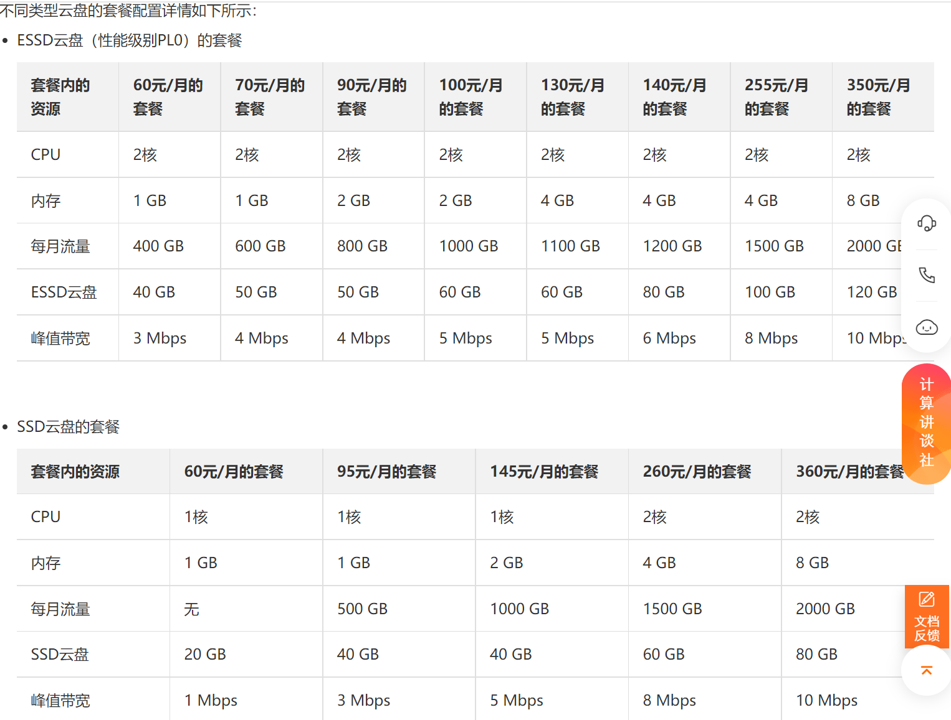

1. 云服务器ECS（专业人士）

https://www.aliyun.com/price/product?spm=5176.8789780.J_4267641240.4.584c45b5BxoqHZ#/ecs/detail/vm

轻量应用服务器与云服务器对比

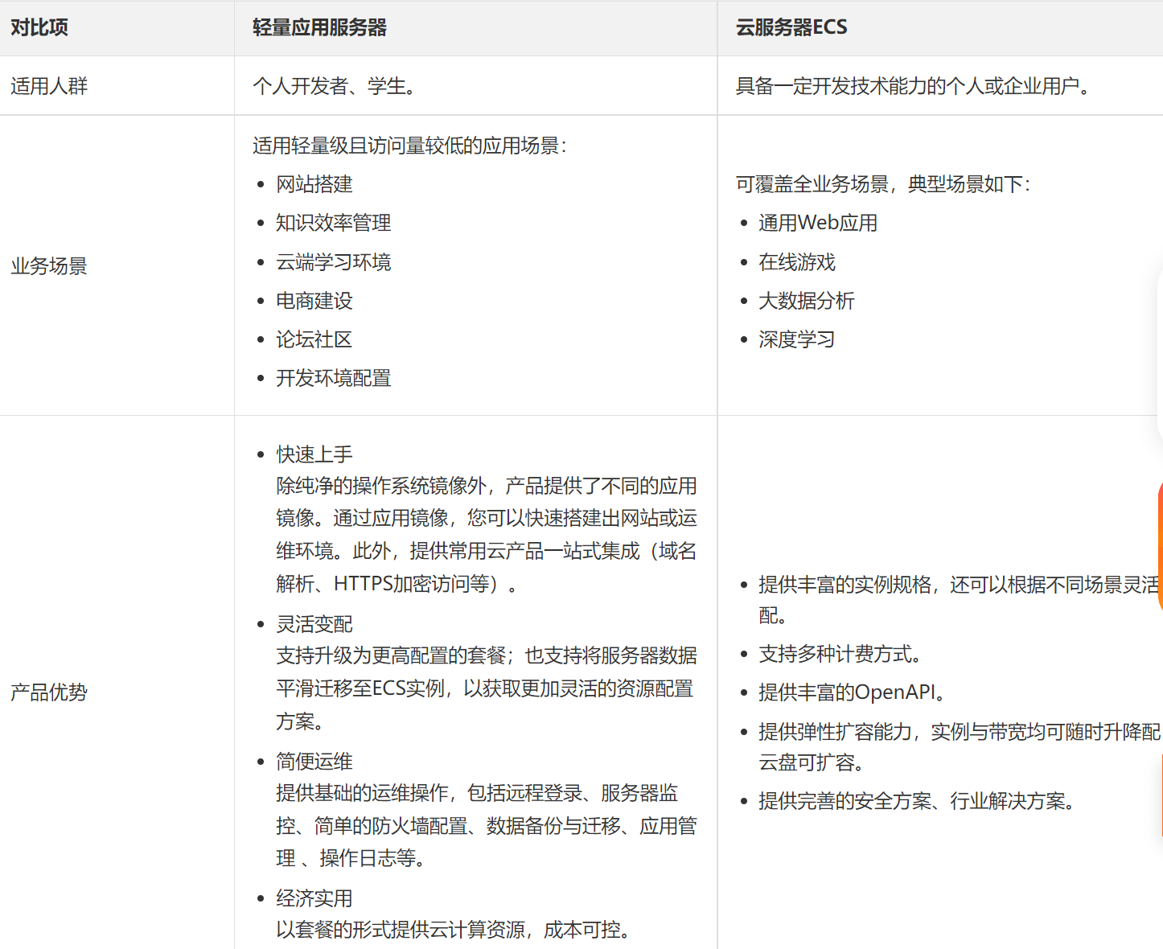

**腾讯云**

1. 轻量应用服务器

轻量应用服务器（TencentCloud Lighthouse）是新一代开箱即用、面向轻量应用场景的云服务器产品，助力中小企业和开发者便捷高效的在云端构建网站、Web应用、小程序/小游戏、APP、电商应用、云盘/图床和各类开发测试环境，相比普通云服务器更加简单易用且更贴近应用，以套餐形式整体售卖基础云资源并提供高带宽流量包，将热门开源软件融合打包实现一键构建应用，提供极简上云体验。

https://cloud.tencent.com/product/lighthouse

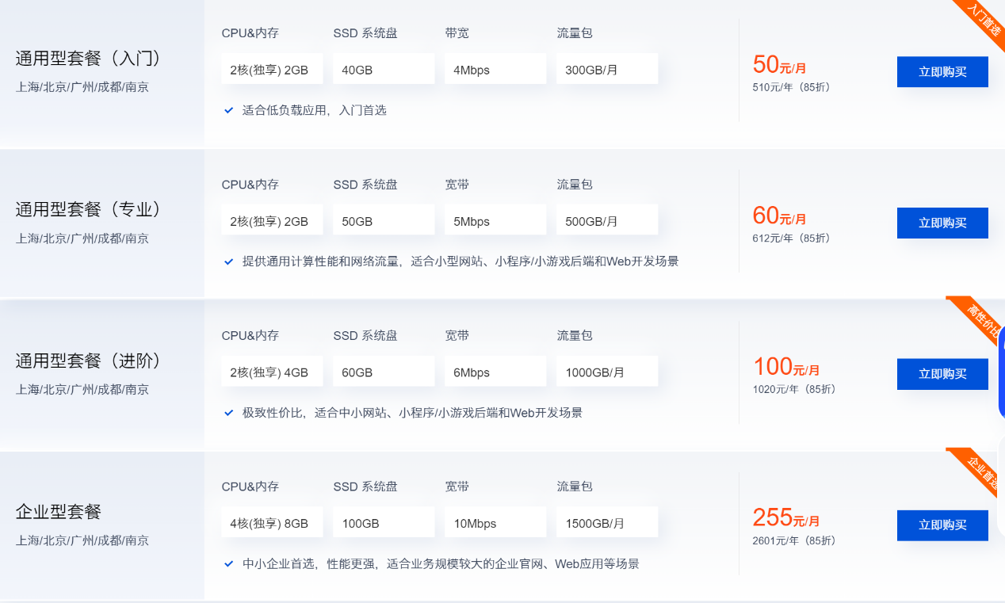

1. 云服务器

云服务器（Cloud Virtual Machine，CVM）提供安全可靠的弹性计算服务。 您可以实时扩展或缩减计算资源，适应变化的业务需求，并只需按实际使用的资源计费。使用 CVM 可以极大降低您的软硬件采购成本，简化 IT 运维工作

https://cloud.tencent.com/product/cvm

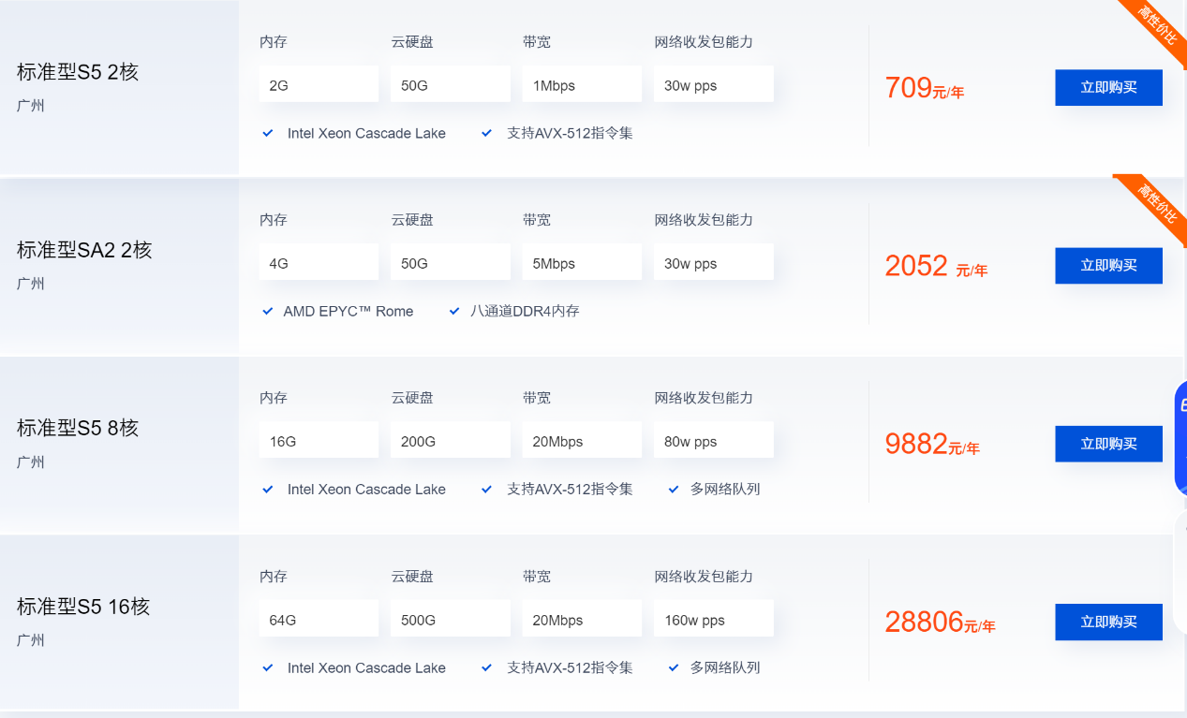

**华为云**

1. 弹性云服务器ECS

https://cloud.tencent.com/product/cvm

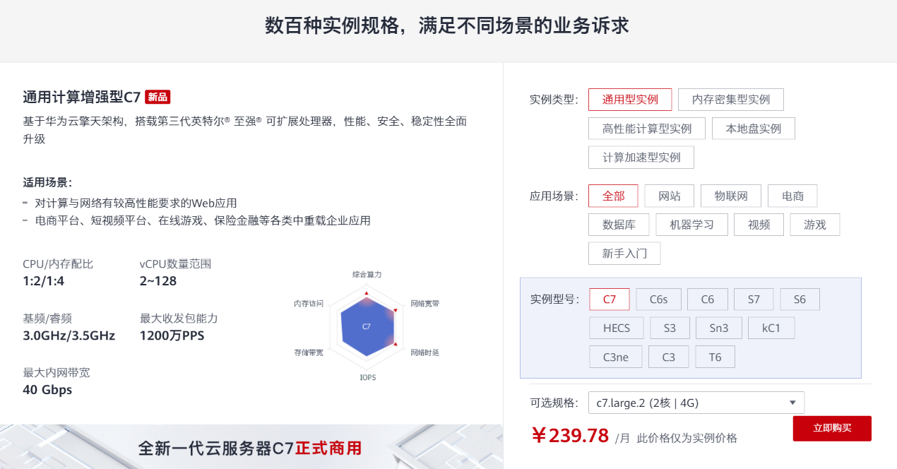

1. 荣耀云服务器

https://www.huaweicloud.com/product/hecs.html

云耀云服务器（Hyper Elastic Cloud Server）是一种可以快速搭建且易于管理的新一代云服务器，提供从1核1G到8核32G的套餐并匹以相对的磁盘空间和公有云带宽， 助力中小企业便捷高效的在云端构建电商网站、Web应用、小程序、APP和各类开发测试、学习环境，相比普通云服务器更加简单易用

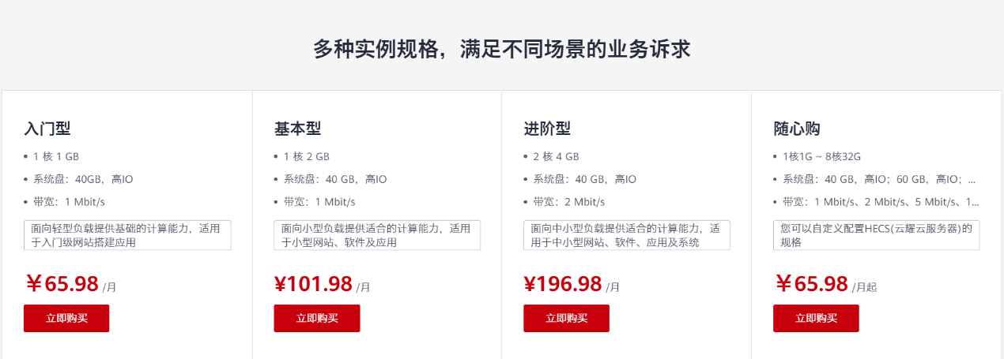

**百度智能云**

|  |  |  |  |  |  |  |
| --- | --- | --- | --- | --- | --- | --- |
|  | 名称 | 价格 | 功能 | 配置 | | |
| CPU/内存 | 系统盘 | 带宽 |
| 百度智能云 | 计算型C4 | 100/年 | 计算性能突出，适用于数据分析、批量计算等高计算需求场景。 | 2核4G | 40G | 1M |
| 通用型G4 | 765/年 | 综合性能均衡，适用于个人网站、企业应用、电商平台、企业网站等各类通用场景。 | 2核8G | 40G | 1M |

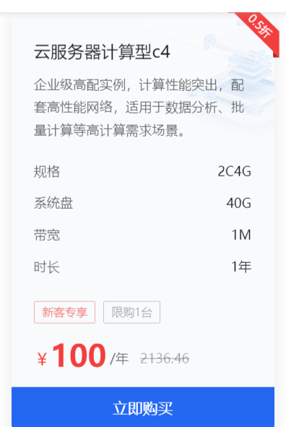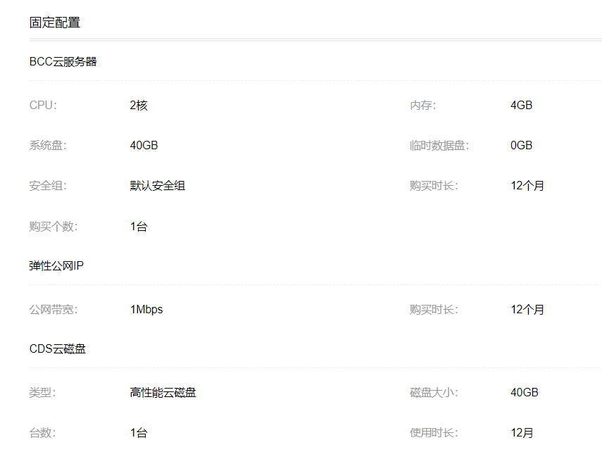

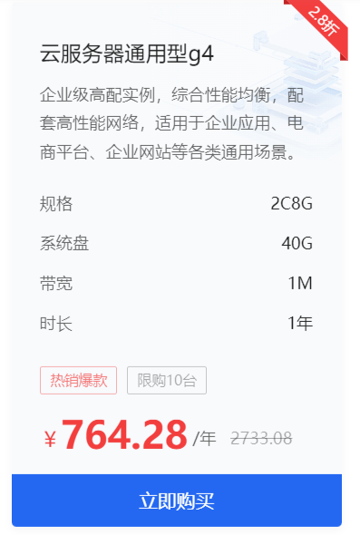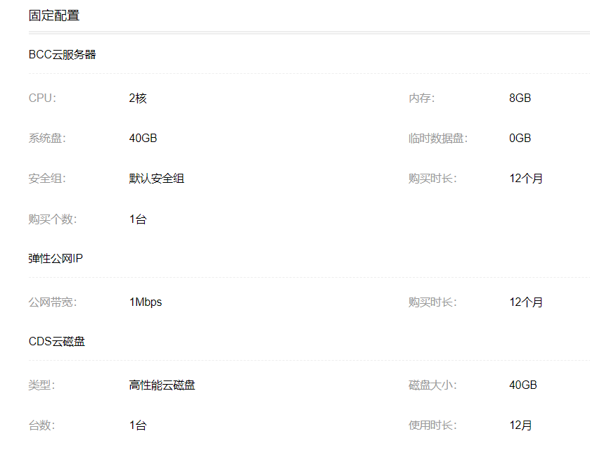

**微软云：**

常规（A系列）：

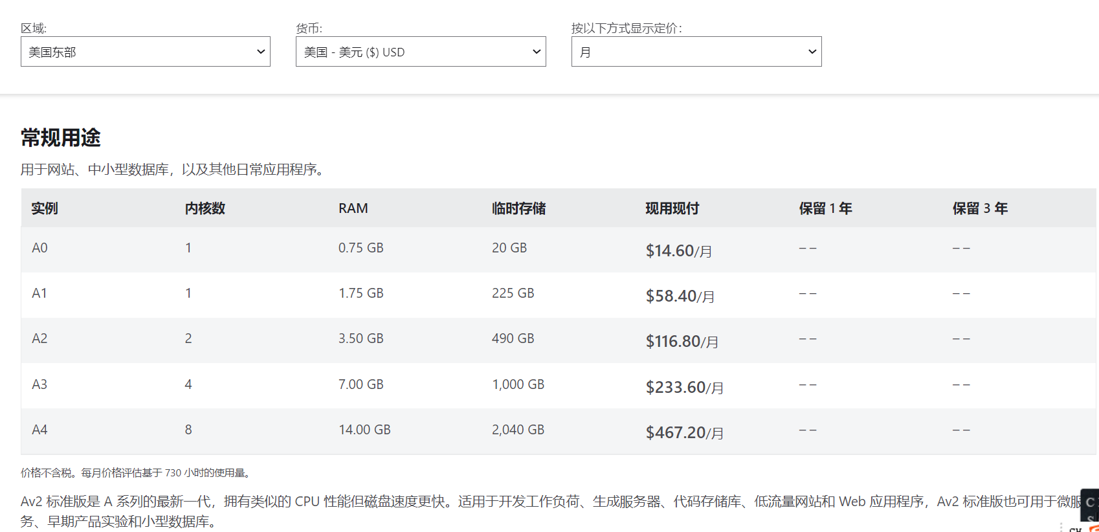

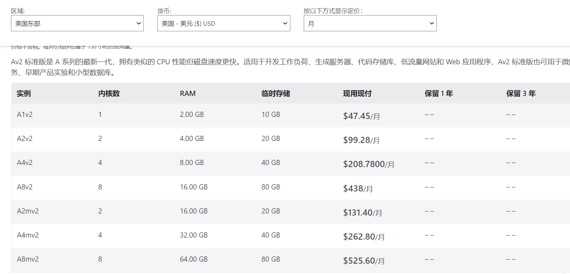  
优化计算（D系列）：

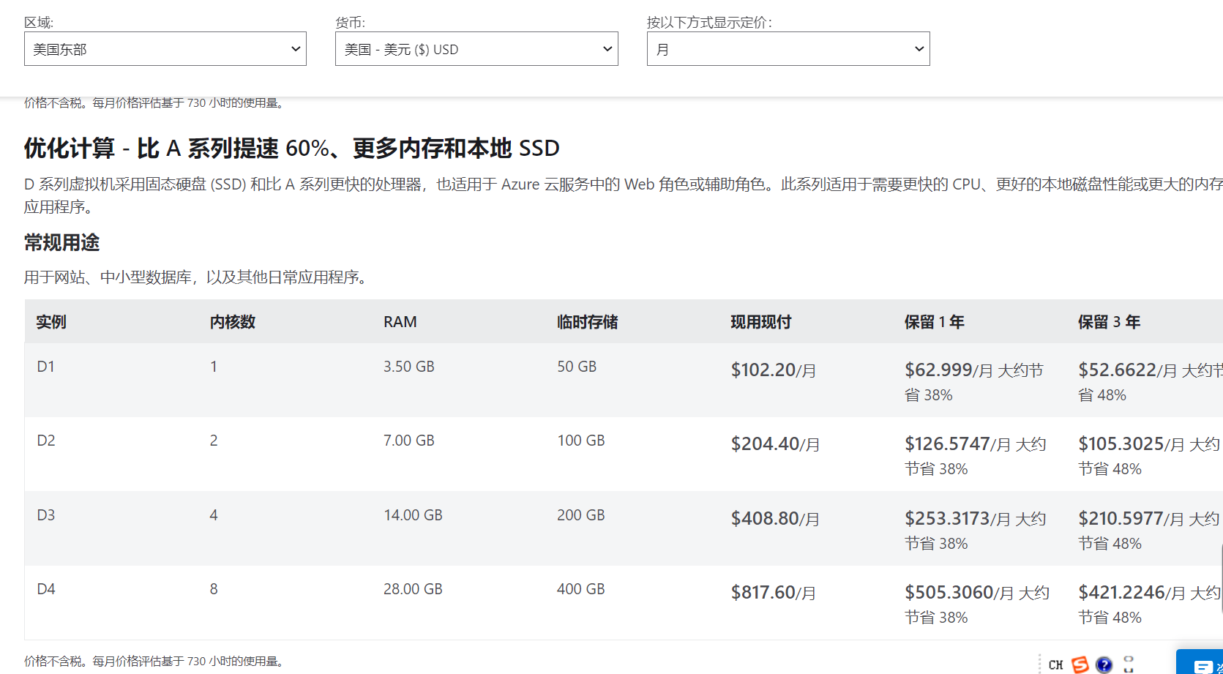

**至少2核的服务器价格较高**

**亚马逊云**

免费试用的都是微型

各类亚马逊云服务器EC2

[Amazon EC2实例类型-EC2虚拟云服务器托管-AWS云服务](https://aws.amazon.com/cn/ec2/instance-types/)

[云主机_云服务器_Amazon EC2云虚拟服务器-亚马逊云科技 (amazonaws.cn)](https://www.amazonaws.cn/ec2/?trk=free-list)

按需定价：（按美元/小时定价）

[Amazon EC2实例价格_EC2虚拟云服务器托管价格 - AWS云服务](https://aws.amazon.com/cn/ec2/pricing/on-demand/)

Spot实例定价：（按美元/小时定价）

[Amazon EC2竞价型实例价格_EC2虚拟云服务器托管 - AWS云服务](https://aws.amazon.com/cn/ec2/spot/pricing/)